Міністерство освіти і науки України

Львівський національний університет імені Івана Франка

Факультет Електроніки та комп’ютерних технологій

Кафедра радіоелектронних і комп’ютерних систем

Звіт

про виконання лабораторної роботи №2,3

“Система розмежування доступу в UNIX та Solaris, права доступу до файлів і керування ними. Редактор vim”

Виконав  
 студент групи ФеІ-23

Гупало Мар’ян

Перевірив

асист. Сінькевич О.О.

**4-в**

**Хід Роботи**

1. Створіть каталог lab_2.



2. Скопіюйте в каталог lab_2 файл /bin/cat під назвою my_cat



3. За допомогою файлу my_cat, що знаходиться в каталозі lab_2, перегляньте уміст файлу .profile (Ви знаходитесь у домашньому каталозі).

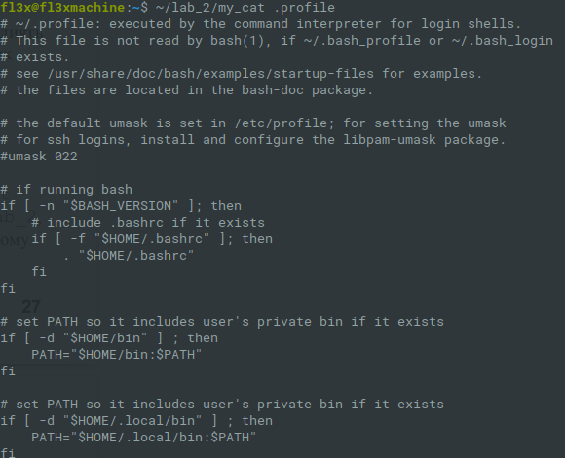

4. Перегляньте список файлів у каталозі lab_2. Потім перегляньте список усіх файлів, включаючи приховані, з повною інформацією про файли. Зверніть увагу на права доступу, власника, дату модифікації файлу, що ви тільки-но скопіювали. Потім перегляньте цю інформацію про оригінальний файл (той, який копіювали) і порівняйте два результати.



5. Змініть права доступу до файлу my_cat так, щоб власник міг тільки читати цей файл.



6. Переконайтеся в тім, що ви зробили ці зміни і повторіть п.3.



7. Визначте права на файл my_cat таким чином, щоб Ви могли робити з файлом усе, що завгодно, а всі інші — нічого не могли робити.

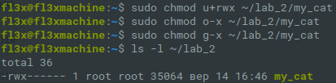

8. Поверніться в домашній каталог. Змініть права доступу до каталогу lab_2 так, щоб ви могли його тільки читати.

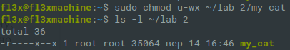

9. Спробуйте переглянути простий список файлів у цьому каталозі. Спробуйте переглянути список файлів з повною інформацією про них. Спробуйте запустити і видалити файл my_cat з цього каталогу.



10.Поясніть отримані результати. Результати виконання п.8 можуть бути різними в різних версіях UNIX, зокрема, Linux і FreeBSD. Прокоментуйте отримані результати у висновках.

11.За допомогою команди su <user name> , завантажтесь в систему, користуючись обліковим записом іншого користувача. (Вам потрібно знати пароль цього користувача.) Спробуйте отримати доступ до Вашого каталогу lab_2 . Перевірте, чи правильно зроблено завдання попереднього пункту. Створіть каталог lab_2_2. 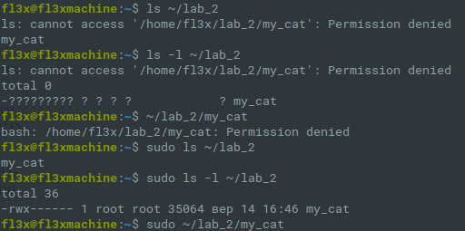



12.Знову завантажтесь в систему, користуючись своїм обліковим записом 4 . Спробуйте зробити власником каталогу lab_2 іншого користувача. Спробуйте зробити себе власником каталогу lab_2_2. Поясніть результати.

13.Зайдіть у каталог lab_2. Зробіть так, щоб нові створені файли і каталоги діставали права доступу згідно Таблиці (див. наступну сторінку). Створіть новий файл і каталог і переконайтеся в правильності ваших установок.

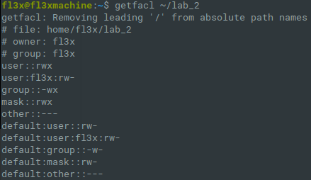

14.Поверніть собі права читати, писати, та переглядати зміст каталогів.



15.Створіть у каталозі lab_2 каталог acl_test та у ньому файли file1, file2. Під час створення file1 командою echo додайте до нього довільний текст.



16.Виведіть ACL для file1

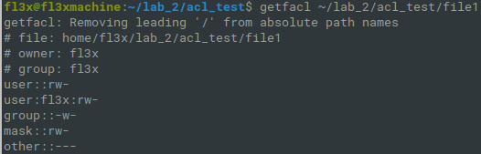

17.Змінить права доступу на file1 так, щоб тільки власник мав право на читання.

18.Увійдіть до системи під іншим обліковим записом та спробуйте прочитати вміст file1. Що отримаємо? Поверніться до свого облікового запису. 

19.За допомогою команди setfacl додайте право на читання іншому обраному користувачу для file1. Перевірте, що створилось нове ACL для file1.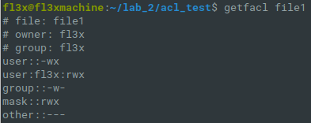

20.Увійдіть до системи під іншим обліковим записом та спробуйте прочитати вміст file1. Що отримаємо? Поверніться до свого облікового запису.



21.За допомогою команди setfacl встановіть значення маски таким чином щоб дозволити читати зміст file1 іншому користувачу. Виведіть ACL для file1

22.Увійдіть до системи під іншим обліковим записом, та спробуйте прочитати вміст file1. Ви повинні мати таку змогу.

23.Завантажтеся в систему під Вашим користувацьким ім'ям.

24.Створіть новий текстовий файл text за допомогою редактора vi. Наберіть два абзаци тексту. Текст повинен містити Ваше прізвище (наприклад, у вигляді підпису). Запишіть файли під іменами text і text1, вийдіть із редактора.

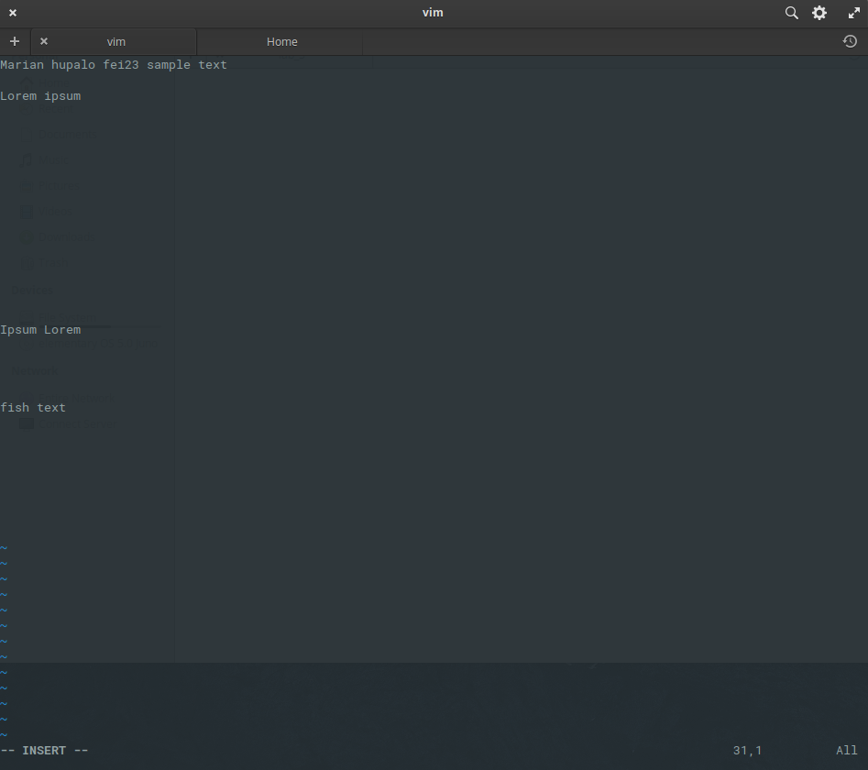

 

25.Установіть на файл text1 права доступу так, щоб Ви могли тільки читати цей файл, але не модифікувати його.



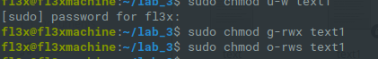

26.Завантажте файл text у редактор, скопіюйте перші 2 рядка тексту в буфер і вставте їх у кінець тексту.

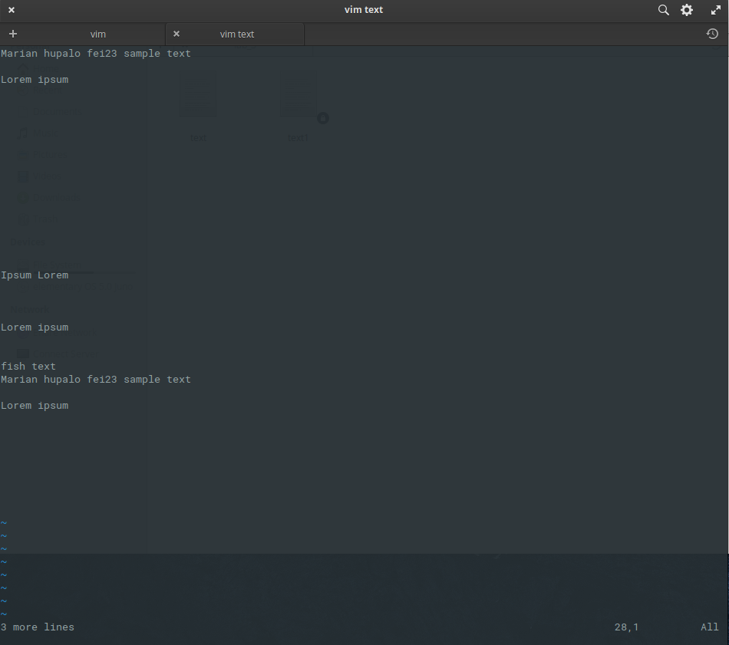

27.Запишіть файл під тим же ім'ям.

 

28.Не виходячи з редактора, завантажте файл text1 і, попередньо відкривши новий shell і змінивши права доступу на файл, запишіть файл, не виходячи з редактора.



29.Користуючись пойменованими буферами, перенесіть 3 рядки тексту з першого файлу в другий. Збережіть зміни. Вийдіть з редактора.

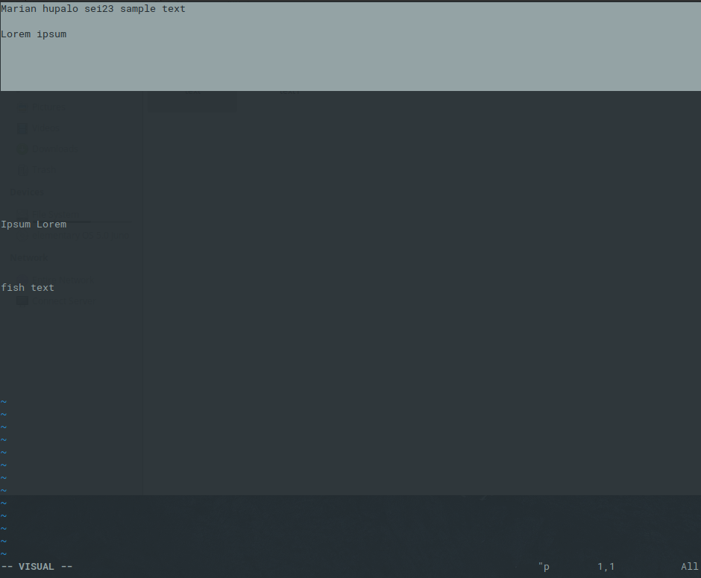



30.Відкрийте у редакторі файл text і в кінець його додайте уміст файлу text1.

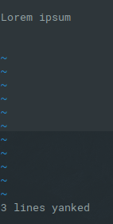

31.Запишіть отриманий файл як text2 і, не виходячи з редактора, видаліть файли text і text1.

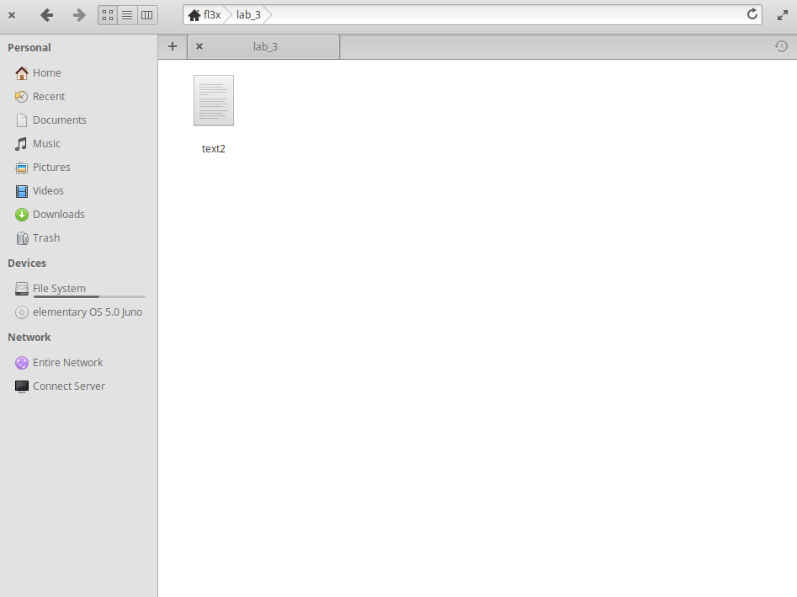

**Висновок:** на даній лабораторній роботі я навчився користуватись основними командами надавання прав доступу до файлів та папок, дізнався про acl, та маски. Освоїв основні аспекти роботи з редактором vim.